Adyen :

پکیج لاراول نداره
پکیچ پی اچ پی داره ولی ساختار با ساختاری که برای بقیه درگاه ها تا به الان پیاده شده فرق میکنه و باید یه صفحه جدا براش طراحی بکنیم تا اطلاعات کارت کاربر رو اول بگیریم
https://github.com/adyen-examples/adyen-php-online-payments

Paysera:
تنظیمش کردم

Fastpay:
دوتا پکیج پیدا کردم
1-
https://github.com/HeribertoME/fastpay
داکیومنت نداره و خود داکیومنت لاراول رو گذاشته
2-
https://github.com/rifkyekayama/faspay-laravel-5
موقع نصبش ارور میده (عکس پایین)

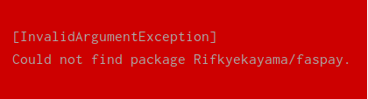

Yandex checkout
تنظیم کردم

Midtrans

اینو تنظیمش کردم ولی یه مشکلی داره وقتی پرداخت انجام میشه دیگه برنمیگرده به سایت و امکان تکمیل پرداخت نیست

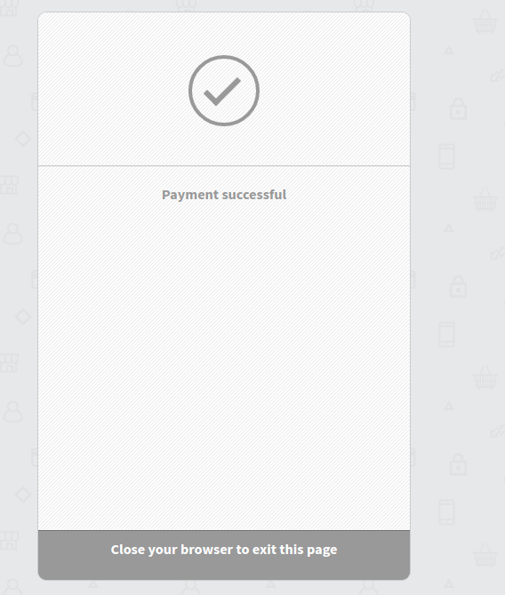

Bitpay:

اینو تنظیم کردم ولی این ارور رو میده :

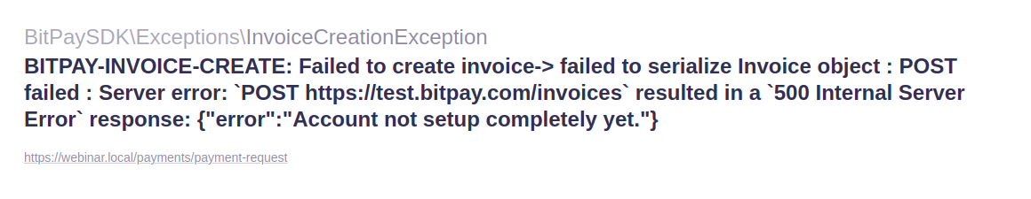

Flutterwave:
اینو تنظیم کردم ولی موقع پرداخت با کارت فیک فک کنم همچین مشکلی داره با کارت ولید امکان تست ندارم

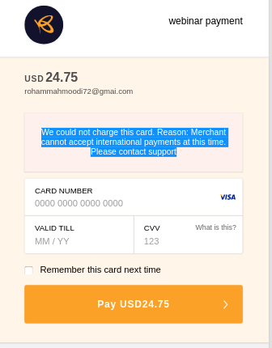

Payfort:
اینو تنظیم کردم و نیاز به
access_code
merchant_identifier
merchant_reference
…
هست
https://paymentservices-reference.payfort.com/docs/api/build/index.html#authorization-purchase-request

